МИНИСТЕРСТВО ОБРАЗОВАНИЯ И НАУКИ РОССИЙСКОЙ ФЕДЕРАЦИИ

ФГБОУ ВО АЛТАЙСКИЙ ГОСУДАРСТВЕННЫЙ УНИВЕРСИТЕТ

Институт цифровых технологий, электроники и физики

Кафедра вычислительной техники и электроники (ВТиЭ)

Лабораторная работа № 2

**Моделирование стохастических систем с использованием ГПСЧ.**

Выполнил студент 595 гр.

_______________ А.В. Лаптев

Проверил:

_______________ П.Н. Уланов

Лабораторная работа защищена

«___»__________________2021 г.

Оценка ________________

Барнаул 2021

**Цель работы:** Провести эксперимент по изучению свойств заданной системы с использованием генератора ПСЧ.

**Задание 4.**

Определить расстояние, на которое удаляется каждая из V пчёл из каждого роя пчёл от начала координат за М = 8 шагов (изначально, все пчёлы располагаются хаотично на единичной окружности с центром в начале координат, координаты пчёл задаются нецелыми числами). При этом каждая пчела может двигаться равновероятно в одном из четырёх направлений. За каждый временной интервал пчела делает шаг единичной длины. Усреднение расстояния следует проводить по V пчёлам. Построить гистограмму распределения плотности вероятности случайной величины (для построения гистограммы распределения плотности вероятности случайной величины использовать большое количество ульев). Оценить математическое ожидание и дисперсию случайной величины.

**Решение:**

Для того, чтобы рой пчёл расположился в рамках единичной окружности в хаотичном порядке требуется задать их координаты случайным образом на интервале (-1, 1), при этом значения координат должны быть нецелыми. Для этого можно использовать модуль random для python. В этом модуле генерация чисел равномерная и поэтому он пригоден для использования в данной задаче. Затем, с помощью этого модуля генерируем координаты по х и у для каждой пчелы из улья (в моём случае для каждой из 20 пчёл).

После этого можно приступить к перемещению каждой пчелы за каждый шаг в одном из четырёх направлений движения (север, восток, юг, запад). Для того, чтобы выбор направления движения был равновероятным можно использовать тот же модуль random. Только теперь генерироваться должны только целые числа от 1 до 4 включительно, это необходимо, чтобы определить одно из четырёх направлений движения для каждой пчелы случайным образом. Таким образом, если сгенерируется цифра 1, то перемещение будет на восток, если – 2, то на север, если – 3, то на запад, а если будет сгенерировано число 4, то движение будет осуществляться на юг.

После того, как будет определено направление движения координата по соответствующей оси движения увеличивается/уменьшается на единицу (по условию задачи за промежуток времени смещение положения происходит на единичный отрезок). Таким образом, если движение происходит на север, то координата у, для соответствующей пчелы, будет увеличиваться на 1 (если на юг, то уменьшаться на 1), если движение происходит на восток, то координата х соответствующей пчелы увеличивается на 1 (если на запад, то уменьшается на 1). Такие действия нужно провести восемь раз (по количеству шагов) для каждой пчелы из улья.

Далее надо найти удаление каждой пчелы из улья от начала координат после восьми шагов. Для этого надо провести вычисления по формуле:

$r=\sqrt{{\left(x-x_{0}\right)}^{2}+{\left(y-y_{0}\right)}^{2}}$, т.к. $x_{0}=0, y_{0}=0$, то конечная формула будет иметь вид:

$r=\sqrt{x^{2}+y^{2}}$, но эта формула лишь для расстояния каждой отдельной пчелы от начала координат. А для построения гистограммы распределения плотности вероятности случайной величины необходимо усреднить найденные расстояния для всех пчёл из улья. Для этого надо просуммировать все полученные расстояния и полученную сумму поделить на V (количество пчёл).

Данные расчёты проведены для одного улья, но для построения гистограммы распределения плотности вероятности случайной величины необходимо взять большое количество таких ульев (в моём случае это N = 1 000 000).

Перед построением гистограммы надо найти математическое ожидание и дисперсию полученной случайной величины (усреднённое расстояние V пчёл от начала координат).

Математическое ожидание последовательности - её среднее арифметическое и вычисляется по формуле: $M\left[X\right]=\overline{x}=\frac{1}{n}\sum_{i=1}^{n}{x_{i}}$. Математическое ожидание: 2.627328907282393.

Дисперсия последовательности – математическое ожидание квадрата отклонения случайной величины Х от своего среднего значения, вычисляется по формуле: $D\left[X\right]=M\left[X^{2}\right]-M{\left[X\right]}^{2}$. Дисперсия: 0.0881350115491566.

Количество столбцов для метода гистограмм можно взять произвольное. Для удобства вычислений мною взято 100.

Распределение плотности вероятности случайной величины формируется следующим образом:

1. Сначала отрезок, на котором откладывается количество шагов, на которое удалились пчёлы из каждого улья (в данном случае (0, 8)), делится на более короткие отрезки с шагом .

2. Далее каждое усреднённое значение удаления пчёл V от начала координат проверяется на попадание в какой-либо из этих отрезков (100 в моём случае).

3. Когда находится такой отрезок, значение в столбце, соответствующем этому отрезку, увеличивается на 1.

В итоге будет получена гистограмма со столбцами разной высоты, которая и будет отражать распределение плотности вероятности случайной величины, представленное на Рис. 1.

Гистограмма имеет вид гауссова распределения, т.е. сначала идёт достаточно резкий подъём амплитуды столбцов на гистограмме, а затем резкий спуск. За счёт равновероятного движения пчёл в стороны расстояние, на которое отлетело большинство пчёл за М = 8 шагов получилось примерно одинаковым (всплеск амплитуды столбцов на гистограмме). В свою очередь, количество пчёл, которые отлетели на меньшее или большее расстояние очень мало, что видно на гистограмме (больше всплесков амплитуд нет).

График представлен в файле “graphic_1.png”.

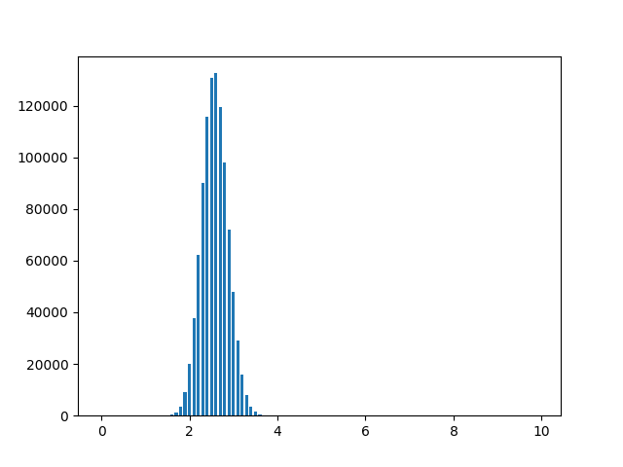

*Рис. 1. Распределение плотности вероятности случайной величины.*

**Блок-схема алгоритма**

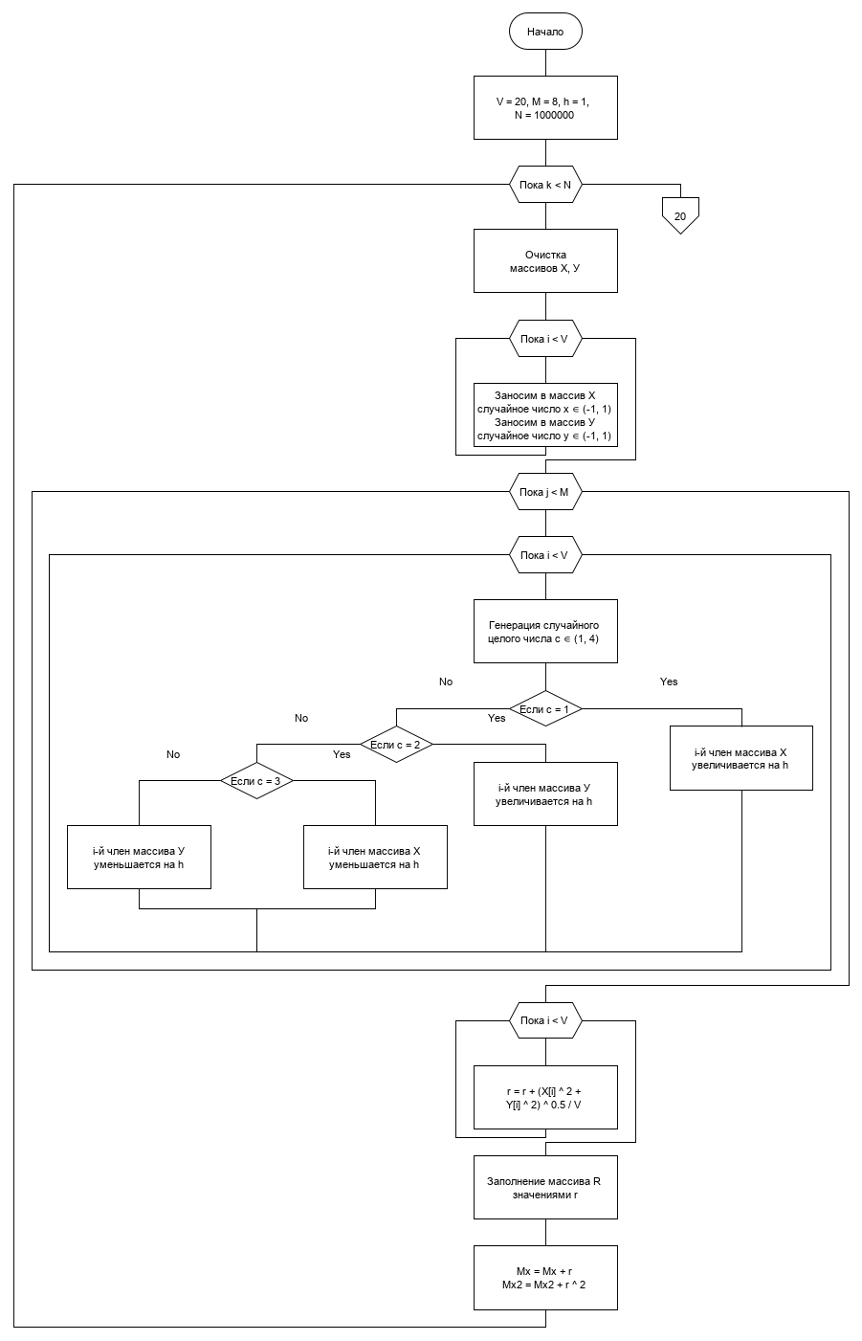

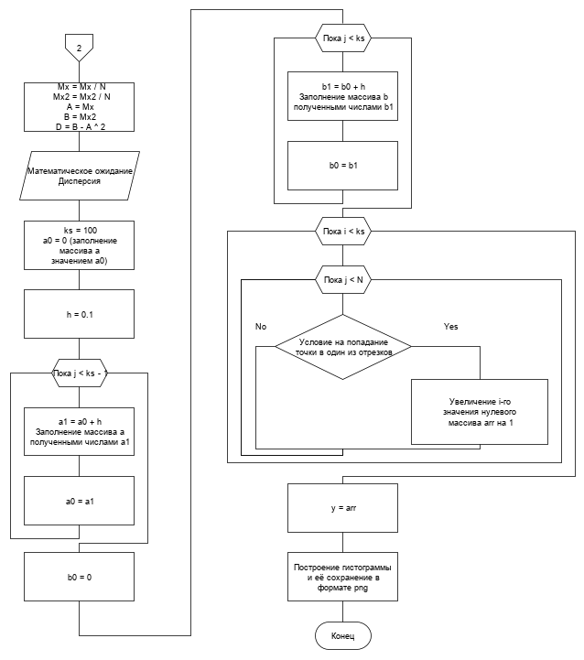

*Рис. 2. Блок-схема алгоритма к Задаче 4.*

**Задание 8.**

Оценить расстояние, на которое удаляется частица при М = 10 шагах блуждания по трёхмерной плоскости. Параллельно исследуемому процессу определить удаление от начального состояния по всем координатам отдельно. Построить гистограмму распределения плотности вероятности случайной величины (для построения гистограммы распределения плотности вероятности случайной величины использовать большое количество частиц). Оценить математическое ожидание и дисперсию случайной величины.

**Решение:**

Т.к. не указана область, в пределах которой должна располагаться частица, то её начальные координаты по всем трём осям проще всего взять равными нулю.

Затем частицу надо перемещать в трёхмерном пространстве. Т.о. есть шесть направлений движения частицы, которые являются равновероятными. Для того, чтобы сделать перемещение равновероятным необходимо сгенерировать целые случайные числа от 1 до 6 включительно. Каждое из чисел будет отвечать за определённое направление движения. В итоге, если сгенерировались числа от 1 до 3, то тогда частица будет смещаться в положительном направлении по одной из трёх осей движения (1 – х, 2 – у, 3 – z). Если сгенерировались числа от 4 до 6, то смещение будет в отрицательном направлении по одной из осей (4 – х, 5 – у, 6 – z). Эти действия выполняются десять раз (по количеству шагов).

Далее полученные расстояния в координатах берутся по модулю, в результате чего определяем удаление частицы от начального состояния по всем координатам в отдельности.

И по формуле $r=\sqrt{x^{2}+y^{2}+z^{2}}$ находим расстояние от начала координат до конечного положения частицы.

Для построения гистограмм распределения плотностей вероятности случайных величин необходимо выполнить расчёты для большого количества частиц (в моём случае N = 1 000 000). В результате выполнения программы должно получиться четыре графика.

Перед построением гистограммы надо найти математическое ожидание и дисперсию полученной случайной величины r.

Математическое ожидание и дисперсия находятся по формулам, аналогичным формулам из предыдущей задачи. Поэтому здесь приведены лишь конечные значения, полученные в ходе расчётов:

Математическое ожидание r: 2.9225539403577296

Дисперсия r: 1.4635224656995085

Математическое ожидание rx: 2.285888177910609

Дисперсия rx: 1.4510842380885167

Математическое ожидание ry: 2.2846518296485496

Дисперсия ry: 1.4487350172835347

Математическое ожидание rz: 2.2842384651388

Дисперсия rz: 1.4472046343803386

Количество столбцов для метода гистограмм можно взять произвольное. Для удобства вычислений мною взято 100.

Распределение плотности вероятности случайной величины формируется следующим образом:

1. Сначала отрезок, на котором откладывается количество шагов, на которое удалились пчёлы из каждого улья (в данном случае (0, 10)), делится на более короткие отрезки с шагом .

2. Далее каждое значение удаления частиц от начала координат и от осей координат проверяется на попадание в какой-либо из этих отрезков (100 для удаления от начала координат и по 10 для удаления от осей).

3. Когда находится такой отрезок, значение в столбце, соответствующем этому отрезку, увеличивается на 1.

В итоге будут получены гистограммы со столбцами разной высоты, которые и будут отражать распределение плотности вероятности случайной величины, представленные на Рис. 3, Рис. 4, Рис. 5, Рис.6.

Графики представлены в файлах “graphic_2.png”, “graphic_3.png”, “graphic_4.png”, “graphic_5.png”.

На Рис. 3 видно, что большая часть частиц всё равно располагается на приблизительно одинаковом расстоянии от начала координат (два столбца имеют большую высоту, чем остальные), хотя при этом разброс значений чуть больший, чем в предыдущем задании (довольно высокие столбцы располагаются на разных отрезках, которые показывают достаточно большую разницу в расстоянии для частиц от центра).

На Рис. 4, Рис. 5, Рис. 6 за счёт движения частиц по трём одинаковым осям все три гистограммы имеют схожий визуальный вид (являются одинаковыми). А за счёт того, что всё частицы движутся равновероятно в шести направлениях расстояние, на которое они будут удаляться от каждой из осей будет также иметь вид гауссова распределения. Т.е. большая часть частиц будет располагаться на одном и том же расстоянии от каждой из осей (самые высокие столбцы гистограмм, которые показывают амплитуду распределения частиц), резкий подъём амплитуды столбцов на гистограмме, а затем резкий спуск.

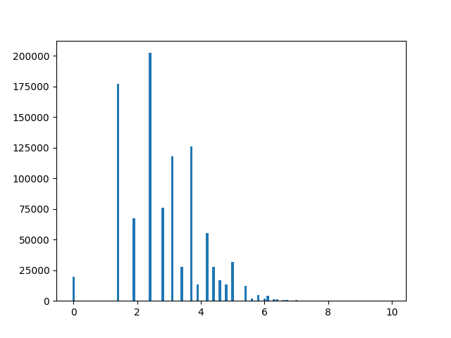

Рис. 3. Гистограмма распределения плотности вероятности случайной величины r

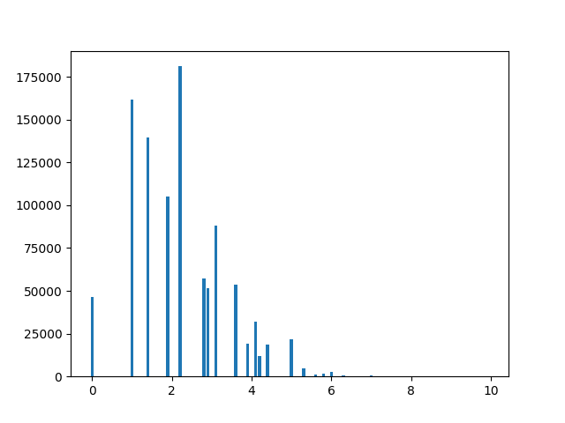

Рис. 4. Гистограмма распределения плотности вероятности случайной величины (для Ox)

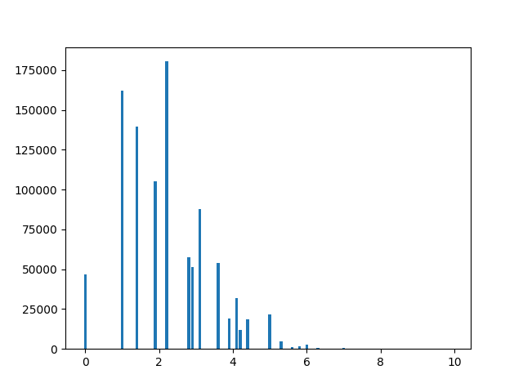

Рис. 5. Гистограмма распределения плотности вероятности случайной величины (для Oy)

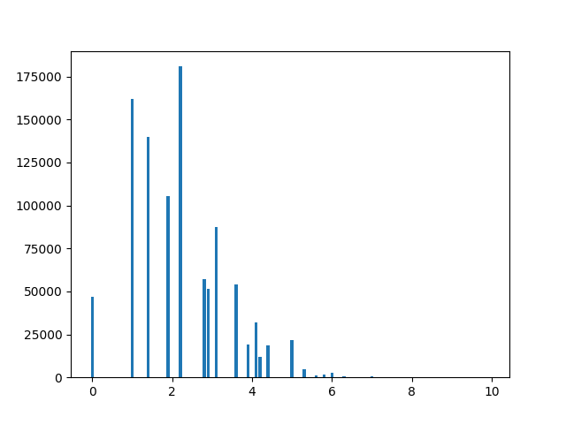

*Рис. 6. Гистограмма распределения плотности вероятности случайной величины (для Oz)*

**Блок-схема алгоритма**

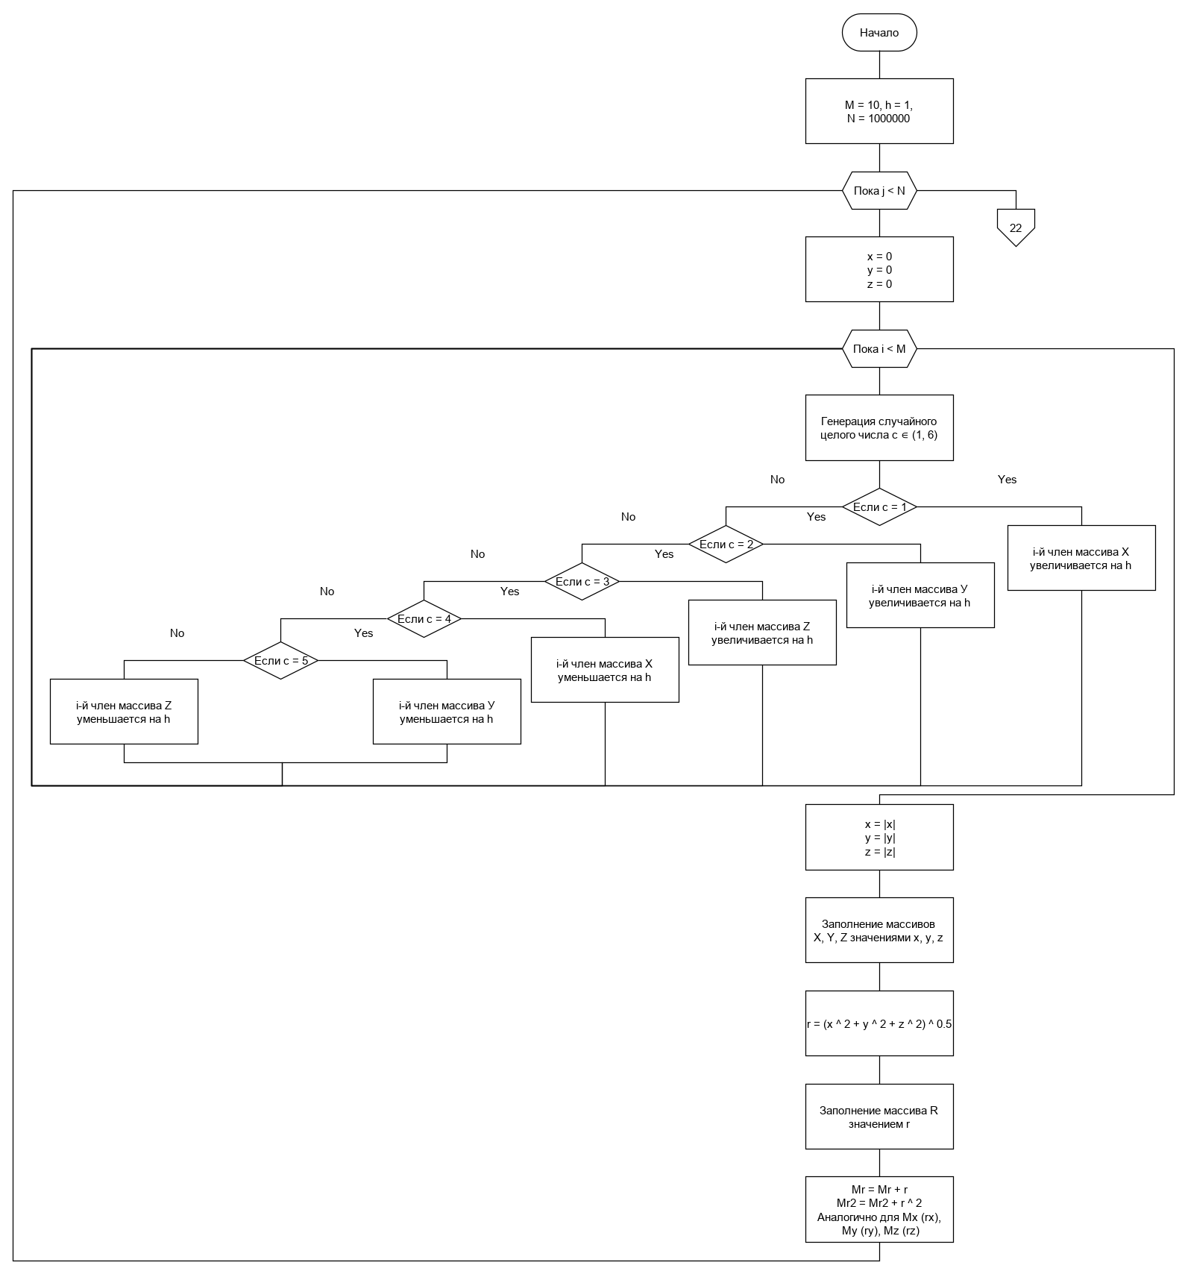

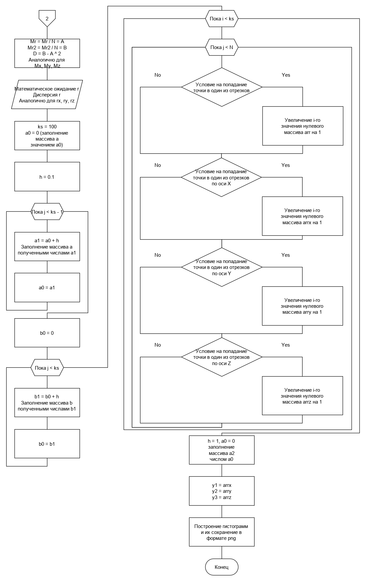

*Рис. 7. Блок-схема алгоритма к Задаче 8.*

**Вывод:** в ходе лабораторной работы был проведён эксперимент по изучению свойств заданной системы с использованием генератора ПСЧ. Были построены гистограммы распределения плотности вероятности случайной величины (расстояние удаления от начала координат) для миллиона ульев, в каждом из которых находилось по двадцать пчёл, чтобы определить, что ПСЧ генерируются равномерно (Задание 4, более подробно с формулировкой задачи можно ознакомиться на стр. 2) и для миллиона частиц (расстояния удаления от начала координат и расстояния удаления от каждых координат в отдельности в Задании 8) для той же задачи (определения равномерной генерации ПСЧ), подробнее с формулировкой Задания 8 можно ознакомиться на стр. 6.

**Описание запуска кода:** для обоих программ действия идентичны. После нажатия клавиш F5 идёт процесс компиляции и запуска кода. Затем в после выполнения вычислений в коде на экран выводится значение величин математического ожидания и дисперсии. Далее происходят все необходимые вычисления, необходимые для построения соответствующей гистограммы и происходит построение гистограммы, которая также выводится на экран. Полученные в результате выполнения программ графики сохраняются со следующими названиями: “graphic_1.png”, “graphic_2.png”, “graphic_3.png”, “graphic_4.png”, “graphic_5.png”. Строка с сохранениями соответствующих графиков прописана в коде.

**Приложение**

**Задание 4:**

from random import random, randint

import matplotlib.pyplot as plt

import numpy as np

V = 20

M = 8

X = []

Y = []

h = 1

R = []

N = 1000000

arr = []

a = []

b = []

Mx = 0

Mx2 = 0

for k in range(N):

X.clear()

Y.clear()

for i in range(V):

x = random() * 2 - 1

X.append(x)

y = random() * 2 - 1

Y.append(y)

for j in range(M):

for i in range(V):

c = randint(1, 4)

if c == 1:

X[i] += h

elif c == 2:

Y[i] += h

elif c == 3:

X[i] -= h

else:

Y[i] -= h

r = 0

for i in range(V):

r += (X[i] ** 2 + Y[i] ** 2) ** 0.5 / V

R.append(r)

Mx += r

Mx2 += r ** 2

Mx = Mx / N

Mx2 = Mx2 / N

A = Mx

B = Mx2

D = B - A ** 2

print('Математическое ожидание: ', Mx)

print('Дисперсия: ', D)

ks = 100

arr = np.zeros(ks)

a0 = 0 #НАЧАЛО 0 ОТРЕЗКА

a.append(a0)

h = 0.1 # !!! ШАГ СТОЛЮЦОВ !!!

for j in range(ks - 1): # Находим начало отрезков

a1 = a0 + h

a.append(a1)

a0 = a1

b0 = 0 #Конец 0 отрезка

for j in range(ks): #Находим концы отрезков

b1 = b0 + h

b.append(b1)

b0 = b1

for i in range(ks):

for j in range(N):

if (R[j] >= a[i] and R[j] < b[i]): #Если выполняется то столбец увелич на 1

arr[i] += 1

'''Построение'''

y = arr

fig, ax = plt.subplots()

ax.bar(a, y, width = 0.07)

plt.show()

fig.savefig('graphic_1.png')

**Задание 8:**

from random import random, randint

import matplotlib.pyplot as plt

import numpy as np

M = 10

h = 1

N = 1000000

X = []

Y = []

Z = []

R = []

a = []

b = []

a2 = []

b2 = []

Mr = 0

Mr2 = 0

Mx = 0

Mx2 = 0

My = 0

My2 = 0

Mz = 0

Mz2 = 0

for j in range(N):

x = 0

y = 0

z = 0

for i in range(M):

c = randint(1, 6)

if c == 1:

x += h

elif c == 2:

y += h

elif c == 3:

z += h

elif c == 4:

x -= h

elif c == 5:

y -= h

else:

z -= h

rx = (y ** 2 + z ** 2) ** 0.5

ry = (x ** 2 + z ** 2) ** 0.5

rz = (x ** 2 + y ** 2) ** 0.5

X.append(rx)

Y.append(ry)

Z.append(rz)

r = (x ** 2 + y ** 2 + z ** 2) ** 0.5

R.append(r)

Mr += r

Mr2 += r ** 2

Mx += rx

Mx2 += rx ** 2

My += ry

My2 += ry ** 2

Mz += rz

Mz2 += rz ** 2

Mr = Mr / N

Mr2 = Mr2 / N

Mx = Mx / N

Mx2 = Mx2 / N

My = My / N

My2 = My2 / N

Mz = Mz / N

Mz2 = Mz2 / N

A = Mr

B = Mr2

D = B - A ** 2

print('Математическое ожидание r: ', Mr)

print('Дисперсия r: ', D)

A = Mx

B = Mx2

D = B - A ** 2

print('Математическое ожидание rx: ', Mx)

print('Дисперсия rx: ', D)

A = My

B = My2

D = B - A ** 2

print('Математическое ожидание ry: ', My)

print('Дисперсия ry: ', D)

A = Mz

B = Mz2

D = B - A ** 2

print('Математическое ожидание rz: ', Mz)

print('Дисперсия rz: ', D)

ks = 100

arr = np.zeros(ks)

arrx = np.zeros(ks)

arry = np.zeros(ks)

arrz = np.zeros(ks)

h = 0.1 # !!! ШАГ СТОЛЮЦОВ !!!

a0 = 0 #НАЧАЛО 0 ОТРЕЗКА

a.append(a0)

for j in range(ks - 1): # Находим начало отрезков

a1 = a0 + h

a.append(a1)

a0 = a1

b0 = 0 #Конец 0 отрезка

for j in range(ks): #Находим концы отрезков

b1 = b0 + h

b.append(b1)

b0 = b1

for i in range(ks):

for j in range(N):

if (R[j] >= a[i] and R[j] < b[i]): #Если выполняется то столбец увелич на 1

arr[i] += 1

if (X[j] >= a[i] and X[j] < b[i]): #Если выполняется то столбец увелич на 1

arrx[i] += 1

if (Y[j] >= a[i] and Y[j] < b[i]): #Если выполняется то столбец увелич на 1

arry[i] += 1

if (Z[j] >= a[i] and Z[j] < b[i]): #Если выполняется то столбец увелич на 1

arrz[i] += 1

'''Построение'''

y = arr

fig, ax = plt.subplots()

ax.bar(a, y, width = 0.08)

plt.show()

fig.savefig('graphic_2.png')

y1 = arrx

fig, ax = plt.subplots()

ax.bar(a, y1, width = 0.08)

plt.show()

fig.savefig('graphic_3.png')

y2 = arry

fig, ax = plt.subplots()

ax.bar(a, y2, width = 0.08)

plt.show()

fig.savefig('graphic_4.png')

y3 = arrz

fig, ax = plt.subplots()

ax.bar(a, y3, width = 0.08)

plt.show()

fig.savefig('graphic_5.png')